נוהלי הרשמה
כנס היסוד של "אגודת חוקרי צבא-חברה בישראל"
14/12/2011-15/12/2011
המכללה האקדמית כנרת בעמק הירדן

משתתף יקר שלום וברכה,
המכללה האקדמית כנרת בעמק הירדן שוכנת לחופה הדרומי של הכנרת, בצמוד לבית גבריאל. המכללה הינה מוסד אקדמי המוכר ע"י המועצה להשכלה גבוהה, אשר מעניק לסטודנטים הלומדים בו תארים ראשונים בתחומי ההנדסה, תיירות, תקשורת, מדעי הרוח ומדעי ההתנהגות.
מכון "כנרת" למחקר קשרי חברה, בטחון ושלום ע"ש דן שומרון, פועל במסגרת המכללה זו השנה השלישית. המכון הוקם במטרה לפתח את הידע הקיים והמחקר בתחום יחסי הגומלין בין החברה לבין סוגיות הביטחון במדינת ישראל, בראיה רב תחומית והשוואתית. המכון עוסק בין היתר, בהיבטים הכלכליים, החברתיים, התרבותיים, המדיניים והאסטרטגיים ובהשלכותיהם המעשיות.
אגודת "חוקרי צבא-חברה בישראל" הינה ארגון חדש בו חברים חוקרים ישראלים מדיסציפלינות שונות וכן מספר מוסדות אקדמיים ומחקריים המתעתדים לקיים כנס דו-שנתי ולאחריו לפרסם אסופות מאמרים - כל זאת במטרה להרחיב ולהעשיר את הידע הקיים בתחומי המחקר של צבא, חברה ומה שביניהם. כנס היסוד יורכב מפאנלים ואסיפות מלִיאה בנושאים שונים (אנא ראה בהמשך מצ"ב תוכניה טנטטיבית בנספח ב'), ייקחו בו חלק חוקרים מובילים בתחום מהארץ ואורחים מכובדים מחו"ל.

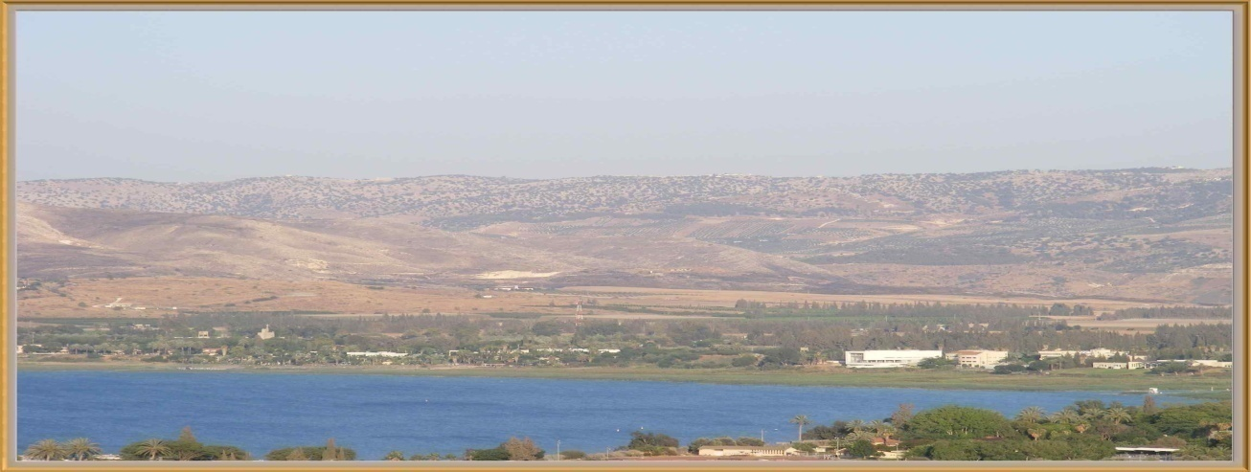

דמי רישום:
משתתף מלא (יומיים)- 350 ₪
משתתף חד-יומי - 200 ₪
משתתף מוזל (סטודנט)- 120 ₪
ארגונים (רכישה מרוכזת)- 150 ₪
דמי הרישום כוללים:
- השתתפות בפאנלים ומליאות
- השתתפות באירוע הגאלה של השקת האגודה
- ארוחת צהריים בשני ימי הכנס
- כיבוד קל ושתייה במהלך שני ימי הכנס
- חוברת הרצאות ותקצירי הכנס
- למעוניינים וללא תשלום נוסף, סיור ביום שישי (16/12/2011) לאום קנטיר
אופן ביצוע הרישום:
העברה בנקאית- בנק מזרחי (מספר בנק- 20), סניף טבריה (מספר סניף 462), חשבון מספר- 121561, החשבון על שם: "המכללה האקדמית כנרת בעמק הירדן".
המחאה- לפקודת: "המכללה האקדמית כנרת בעמק הירדן". ניתן לשלוח לכתובת: מחלקת כספים, המכללה האקדמית כנרת, ד.נ- עמק הירדן, מיקוד 15132.

- שימו לב- בכל דרך הרשמה יש לדאוג למלא ספח ההרשמה המצ"ב בנספח א' ולשולחו לפי ההוראות!
לינה:
לנוחיותכם מוצעות שתי אופציות ללינה באזור המכללה (קילומטרים בודדים ממקום הכנס) במחירי מוזלים עבור משתתפי הכנס.
כפר הנופש "מעגן עדן" קיבוץ מעגן- לינה וארוחת בוקר (המחיר הוא ללילה לאדם)
לזוג בחדר- 480 ₪
יחיד בחדר- 420 ₪
3 בחדר- 670 ₪

לפרטים והזמנה צלצלו: 04-6654400
כפר הנופש "אוהלו" - לינה וארוחת בוקר (המחיר הוא ללילה לאדם)
לאדם בחדר זוגי- 275 ₪
יחיד בחדר- 415 ₪
מבוגר נוסף בחדר- 195 ₪
לפרטים והזמנה צלצלו: 04-6675538

סיור:
למעוניינים בכך תינתן האפשרות לצאת לסיור מאורגן באום אל-קנטיר ללא תוספת תשלום. לנוחיותכם, עיינו בפרטים המפורטים בנספח ג'.
בכדי להירשם לטיול, יש לציין זאת במקום המתאים בשובר ההרשמה.
תאריך אחרון להרשמה:
01/09/2011
ישלח אישור בדוא"ל על קליטת ההרשמה
בקבלת הפנים ימתינו לנרשמים אישורי השתתפות בכנס

לפרטים נוספים ושאלות ניתן לפנות לכתובת המייל: mankal@kinneret.ac.il
או לטלפונים: 04-6653711 / 04-6653708

-נספח א'-
שובר הרשמה למשלוח
נא למלא שובר זה ולשלוח אותו לדוא"ל- mankal@kinneret.ac.il או לכתובת: לשכת מנכ"ל המכללה האקדמית כנרת, ד.נ. עמק הירדן, מיקוד 15132. טלפון לבירורים- 04-6653711.
שימו לב- יש למלא שובר נפרד לכל נרשם
שם ושם משפחה:_____________________________________
תעודת זהות: _______________________________________
כתובת: ___________________________________________
טלפון: ___________________________________________
פלאפון: __________________________________________

דמי רישום ששולמו (נא למלא במקום המתאים) :
משתתף מלא (יומיים)- 350 ₪
משתתף ליום אחד- 200 ₪
משתתף מוזל (סטודנט)- 120 ₪
ארגונים (רכישה מרוכזת)- 150 ₪
אופן הרישום ששולם:
העברה בנקאית
המחאה בדואר
מקום לינה:
"מעגן עדן"
"אוהלו"
אחר________________________
מעוניין בסיור לאום קנטיר:
כן
לא
הערות: _____________________________________________________________________________________________________________________________________________________________________________________________________________________

-נספח ג'-

סיור לבית הכנסת באום אל קנטיר
מאז מלחמת ששת הימים נחשפו שרידיהם של למעלה מעשרים בתי כנסת ברמת הגולן.
אחד מבתי הכנסת, המפוארים, המרשימים והחשובים אשר התגלו בישראל הנו בית הכנסת שהתגלה במרכז כפר יהודי (אשר שמו אינו ידוע) מתקופת המשנה והתלמוד סמוך לכפר הערבי העתיק אום אל קנטיר אשר ברמת הגולן. במהלך השנים האחרונות נחפר בשיטות מדעיות חדשניות בית הכנסת באום אל קנטיר. ממבנה בית הכנסת מהתקופה הביזאנטית נותרו למעלה מאלף וחמש אבני בנייה מקוריות באתר עצמו ולמעלה מאלף מהם כבר הוחזרו למקומם.
הסיור
בכוונתנו להציע לך המשתתף/ת בכנס, סיור אל בית הכנסת באום אל קנטיר. בסיור נבקר בבית הכנסת ונעסוק בסיפורם הארכיאולוגי - היסטורי של אתרי בתי הכנסת בגולן כולו. מדריך הסיור יהיה פרופ' חיים בן דוד, ראש המחלקה ללימודי ארץ ישראל במכללה, מבכירי הארכיאולוגים בישראל המתמחה ברמת הגולן ומחושפי בית הכנסת העתיק באום אל קנטיר והאחראי על שחזורו.
מועד הסיור: יום שישי ה 16.12.2011, בין השעות 8:00 – 12:00.
יציאה: מאורגנת על ידי המכללה.
משתתפים: משתתפי הכנס ובני זוג (במידה ומעוניינים).
